<a name="top"></a>

Получение прямой ссылки на скачивание файла с Яндекс.Диска
Экспорт в PDF
Дата создания: 2024/05/07 16:07 (C) mihanik
<a href='javascript:history.back();'><img src=/lib/exe/fetch.php/level_up.png height=35 width=50></a>

Дано
На Яндекс.Диске лежит файл. Предположим, что имя этого файла «YandexDiskTestFile.txt».

Надо
Получить прямую ссылку на скачивание этого файла. Клик по этой ссылке должен сразу приводить к скачиванию файла без открытия дополнительных окон.

Решение

Шаг 1.
Находим на Яндекс.Диске файл «YandexDiskTestFile.txt».

Шаг 2.
Левой кнопкой мыши выделяем файл и нажимаем кнопку «Поделиться».
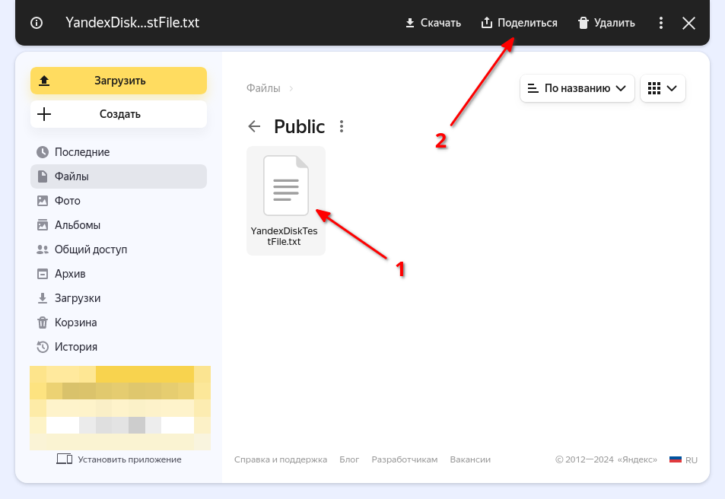

Шаг 3.
Левым кликом по кнопке копируем ссылку на файл в буфер обмена.
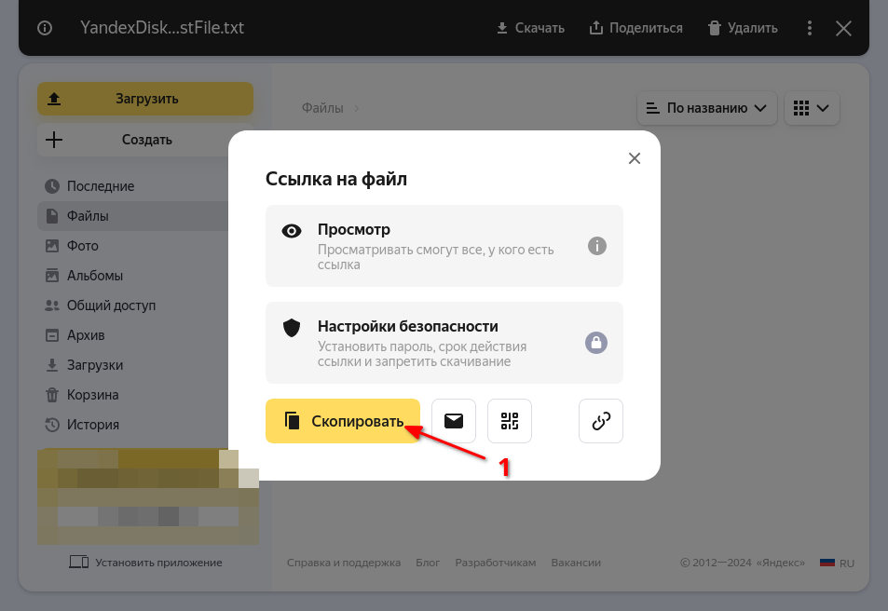
У меня получилась такая ссылка: https://disk.yandex.ru/d/iLqVqaFCDtDLrA

Шаг 4.
Сохраняем ссылку на файл в каком-нибудь текстовом редакторе.
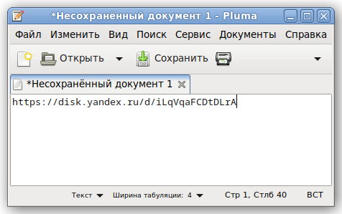

Шаг 5.
Переходим по ссылке: https://cloud-api.yandex.net/v1/disk/public/resources/download?public_key=
 | Обратите внимание!  URL заканчивается символом «равно», т.е. «=» .
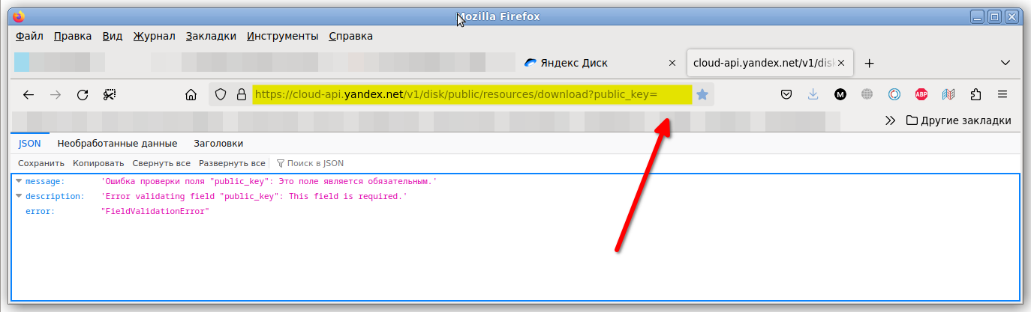

Шаг 6.
В самый конец ссылки https://cloud-api.yandex.net/v1/disk/public/resources/download?public_key= сразу после знака «=» (без пробелов) вставляем ссылку, полученную на шаге 3.
У меня получилась такая итоговая ссылка: https://cloud-api.yandex.net/v1/disk/public/resources/download?public_key=https://disk.yandex.ru/d/iLqVqaFCDtDLrA
И на клавиатуре нажимаем клавишу «Enter».
Откроется такая страница:
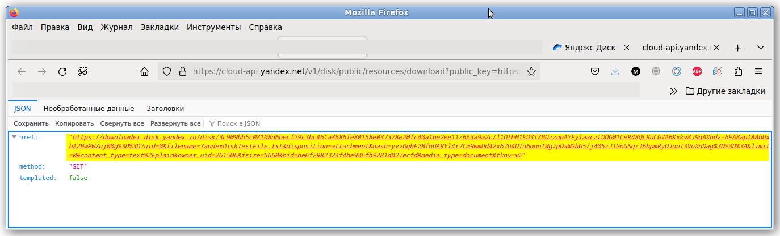

Шаг 7.
На открывшейся на предыдущем шаге странице видна очень длинная ссылка (на рисунке выделено жёлтым).
У меня ссылка оказалась такой:
https://downloader.disk.yandex.ru/disk/3c909bb5c08108d6becf29c3bc461a8686fe80158e037378e20fc40a1be2ee11/663a9a2c/l1OthH1kD3TZHOzznpAYFylaacztOOG01CeR48QLRuCGVA6Kxkv8J9qAXhdz-6FABapIAAbUxhA2HwPWZuj00g%3D%3D?uid=0&filename=YandexDiskTestFile.txt&disposition=attachment&hash=yvvOqbF2BfhUARYl4r7Cm9wmUd42x67U4OTu6onoTWg7pDaWGbG5/j405zJ1GnGSq/J6bpmRyOJonT3VoXnDag%3D%3D%3A&limit=0&content_type=text%2Fplain&owner_uid=261506&fsize=5660&hid=be6f2982324f4be986fb9281d027ecfd&media_type=document&tknv=v2
Эту длинную ссылку с помощью правой кнопки мыши копируем в буфер обмена и опять сохраняем в каком-нибудь текстовом редакторе.
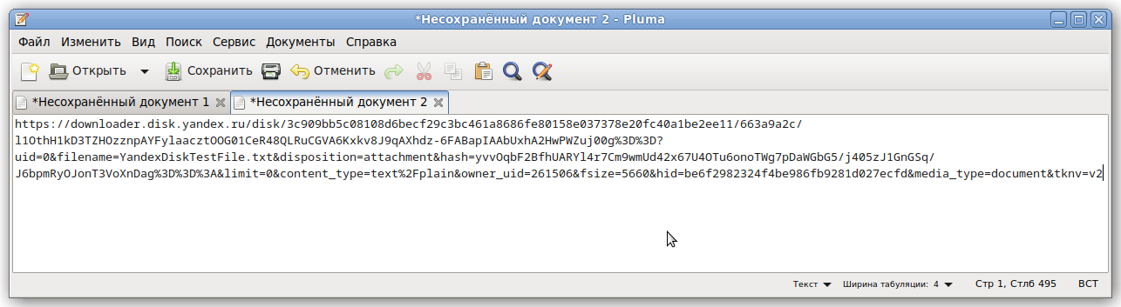

Шаг 8.
Радуемся, т.к. полученная на предыдущем шаге «длинная» ссылка и есть прямая ссылка на скачивание файла с Яндекс.Диска.
Эту ссылку можно использовать по назначению: вставлять в код сайта или отправить товарищу.

PS
Использовать длинные ссылки неудобно, поэтому их лучше укорачивать, например, с помощью «кликера» от Яндекса.
Адрес сервиса: https://clck.ru/
Например, моя длинная ссылка, полученная на шаге 7, сократилась до https://clck.ru/3AWRFC.
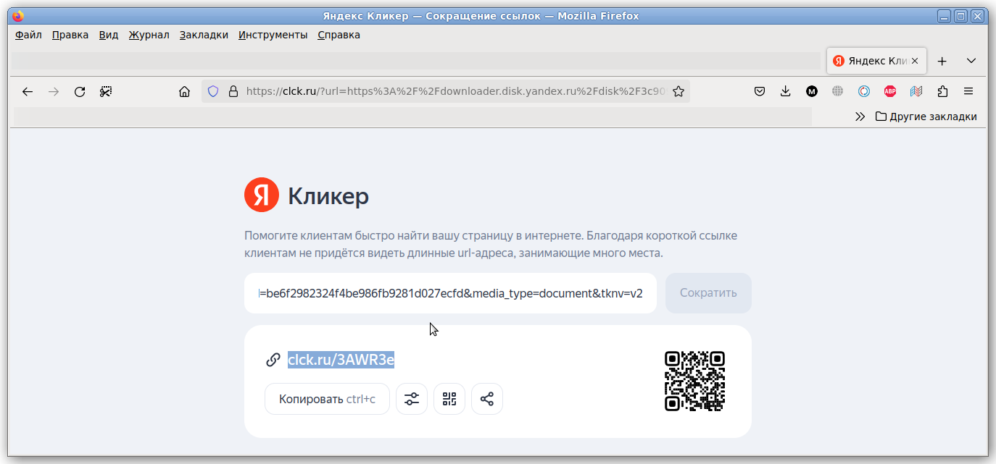
Такую ссылку уже не стыдно отправлять товарищам.
Наверх
В моей WIKI постоянно ведётся какая-то работа со статьями.
Если у вас возникли вопросы или замечания,
можете их отправлять на почту support@mihanik.net

